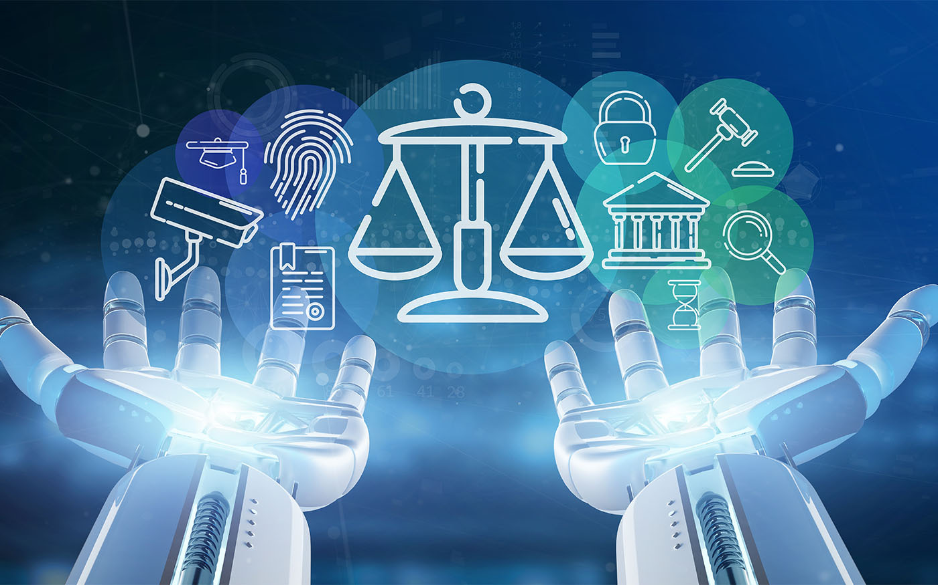

Colloque « L’intelligence artificielle dans le procès administratif »
les 25 & 26 mai 2023
Faculté de Droit et de Sciences Politiques de Montpellier
Bâtiment 1 – 1° étage - Amphithéâtre Paul Valéry

Programme

Avant-Propos :

Dans un discours prononcé le 20 avril 2018, le vice-président du Conseil d’Etat, M. Jean-Marc Sauvé, annonçait l’engagement résolu mais vigilant de la juridiction administrative à utiliser les ressources de l’intelligence artificielle pour transformer le procès administratif. Cinq ans après ce discours fondateur, un état des lieux des enjeux, des réalisations et des projets d’intégration de l’intelligence artificielle dans le processus décisionnel s’avère utile à plusieurs points de vue.
D’abord, l’éloignement de la crise sanitaire a permis de relancer la stratégie nationale des pouvoirs publics en matière d’intelligence artificielle lancée en 2018 à la suite du rapport Villani. Ensuite, l’actualité se fait l’écho des étonnantes prouesses de l’intelligence artificielle dans les domaines les plus variés que l’on pensait encore réservés à la seule intelligence humaine, comme le récent prix reçu pour un tableau conçu par une intelligence artificielle. Des fraudes commises par des étudiants utilisant le logiciel Chatbot GPT pour rédiger à leur place QCM ou dissertation révèlent que l’intelligence artificielle peut d’ores et déjà être considérée comme un étudiant en droit de bon niveau ; peut-il devenir bientôt un juge impartial ? Enfin, comme l’a relevé l’étude du Conseil d’Etat du 31 mars 2022 sur l’intelligence artificielle et action publique, le développement de cet outil souffre d’une relative défiance nécessitant tant une acculturation des acteurs qu’une définition d’un cadre de régulation nouveau, comme celui que met en place l’Europe.
Les objectifs du colloque seront donc de faire appréhender un outil mal connu et qui suscite des inquiétudes, dans sa dimension technique, éthique et managériale, de faire le point sur les réflexions et chantiers actuels concernant l’IA dans le domaine de la justice au niveau européen et plus particulièrement en France, en Italie et en Allemagne, et enfin d’essayer d’anticiper les changements prévisibles dans le procès administratif et la fonction de juger.

Ce colloque est co-organisé par :
- L’association des juges administratifs français, italiens et allemands,
- Le tribunal administratif de Montpellier,
- Le centre de recherches et d’études en droit administratif de Montpellier.

Avec le soutien de :
- Montpellier Méditerranée Métropole,
- L’Institut des Etudes et de la Recherche sur le Droit et la Justice,
- Le Conseil de l’Europe,
- Le Conseil d’Etat.

Journée 1 : Jeudi 25 mai 2023

9h00 – 9h30 Accueil et ouverture
Intervenants :
- M. Michaël Delafosse, Maire de Montpellier ;
- M. Denis Besle, président du tribunal administratif de Montpellier ;
- Pr. Fanny Tarlier, codirectrice du centre de recherches et d’études administratives de Montpellier ;
- M. Jean-Philippe Gayrard, président de l’association des juges administratifs français, italiens et allemands.

9H30 – 12h30 1° Table- ronde - l’IA et ses enjeux
Modératrice : Mme Fanny Tarlet, codirectrice du centre de recherches et d’études administratives de Montpellier
9h30 – 9h50 Comprendre ce qu’est l’IA
Intervenant : Mme Madalina Croituru, professeure au laboratoire d’informatique, de robotique et de microélectronique de Montpellier
Le terme d’intelligence artificielle à, en même temps, exercé une certaine fascination et suscité une inquiétude en mettant en parallèle un attribut humain avec les capacités d’une machine. Si l’œuvre de démystification du concept a été initiée depuis quelque temps, il convient néanmoins de toujours reprendre un effort de terminologie. A ce titre, l’intervenant va s’efforcer de réaliser l’exploit dans les quinze minutes impartis de proposer une définition de l’IA, d’en brosser une brève histoire et de préciser certaines notions principales.

9h50 – 10h20 Les pouvoirs publics et l’IA
Intervenant : M. Guillaume Avrin, coordonnateur national pour l’intelligence artificielle
Lancé par le rapport Villani du 28 mars 2018, la stratégie nationale pour l’intelligence artificielle a pour principale mission de renforcer la position de la France dans un domaine concurrentiel et sensible impactant de nombreux pans de l’activité scientifique et économique. L’intervenant va rappeler les principaux objectifs de ce plan, notamment concernant le volet « transformation publique », et faire le lien avec les applications de l’IA dans le domaine de la justice.

10h20 – 10h45 L’Open Data :
Intervenant : M. Marc Clément, président de chambre au Tribunal administratif de Lyon.
Si l’open data ne relève pas à proprement parler de l’intelligence artificielle, ce dernier a besoin de données de façon massive. Initié dès 2016 par la loi pour une République numérique, ce n’est finalement que récemment, de mars à juin 2022, que les décisions des tribunaux administratifs et des cours administratives d’appel ont été mis à disposition gratuite. L’intervenant va rappeler ce lent processus depuis et le rapport Cadiet du 9 janvier 2017 sur l’open data des décisions de justice jusqu’aux premières utilisation concrètes, indiquer le cadre légal et réglementaire et évoquer les adaptations faites par les magistrats, notamment pour l’anonymisation. Enfin, une démonstration de recherche de jurisprudence sera faite en séance.

Pause

11H – 12h30 2° Table-ronde - L’IA dans le procès :
Modératrice : Mme Hammoudi, doctorante au centre de recherches et d’études administratives de Montpellier

Intervenants :
- Pr Daniel Li Chen, professeur à la Toulouse School of Economics ;
- M. Arnaud Philippe, enseignant-chercheur à l’université de Bristol (en visio) ;
- Pr Cluzel-Métayer, professeur à l’université de Paris - Nanterre ;
- M. L’Hôte, président de chambre au tribunal administratif de Grenoble.
Le développement de l’intelligence artificielle dans le domaine de la justice ne saurait obéir à un effet de mode mais il doit répondre à des objectifs déterminés et savoir s’adapter à un milieu plutôt réfractaire pour remplir ses promesses.

Une première intervention portera donc sur les objectifs concrets de l’utilisation de l’IA dans le procès. Il sera d’abord évoqué la question des biais cognitifs pouvant affecter une décision judiciaire, des atouts attendus d’une justice prédictive en terme de transparence, de prévisibilité et de cohérence des décisions sur tout le territoire national mais aussi, plus simplement, de l’aide à la décision et à la médiation pour répondre aux problèmes récurrents de délai de jugement et d’accroissement du nombre d’affaires.

Une seconde intervention viendra en contrepoint énumérer les risques associés à l’utilisation de l’IA selon le niveau d’intégration dans le processus : atteinte au principe d’impartialité, effet sur le principe du contradictoire, l’évolution jurisprudentielle ou encore le traitement de masse du contentieux, … Il sera également évoqué les divers cadrages juridiques et éthiques qui sont déjà mis en place (notamment la RGPD) ou préconisés pour éviter ces risques.

Une troisième intervention va renverser les perspectives en prenant l’IA comme objet du litige, c’est-à-dire lorsque l’IA est à l’origine de décisions administratives ou qu’elle génère un préjudice à une personne, et se voit ainsi devenir indirectement un enjeu du procès. Un premier bilan de la jurisprudence mettant en jeu l’IA (parcours sup, outils contre la fraude fiscale, …) va être établi.

Enfin, une dernière intervention s’efforcera de proposer un panorama de réalisations au niveau mondial et hors union européenne, notamment aux Etats-Unis ou en Chine pour notamment en souligner les question d’adaptabilité au droit européen

Déjeuner libre

14h – 17h 3° table-ronde – Les réalisations et projets en cours
Modérateur : M. Jean-Philippe GAYRARD, président de chambre au tribunal administratif de Montpellier
14h – 15 h Les outils IA au service des avocats
Intervenants :
- Me Louis Larret-Chahine, avocat et cofondateur de la société Prédictice ;
- M. Dan Kohn, directeur de la Prospective et de l’intelligence marché, société Septeo.
Ces deux représentants de ce que l’on appelle des « Legal Tech » décriront l’état actuel du marché des solutions fondées sur l’intelligence artificielle mises à disposition des avocats pour la préparation du procès administratif qu’il s’agisse de simple moteur de recherche de jurisprudence avancé, d’aide à la rédaction des mémoires, à l’analyse et à la création de documents juridiques (marchés publics, liasses fiscales, …) ou encore à la prévision de résolution du litige.

15h – 16 h Les chantiers au niveau du ministère de la justice
Intervenante : Mme Claire Strugala, chargée de mission auprès du service de l’expertise et de la modernisation du ministère de la justice
En fonction de l’actualité au moment du colloque, un panorama des dispositifs d’intelligence artificielle travaillés ou projetés au sein du ministère de la justice sera effectué avec notamment le dispositif d’anonymisation des arrêts de la cour de cassation ou un outil de gestion des extractions développé pour les services pénitentiaires. Il sera également évoqué les motifs de la non poursuite de l’expérimentation du projet Datajust lancé en 2020, premier grand projet visant l’élaboration d’un référentiel indicatif d’indemnisation.

Pause

16h15 – 17 h Les chantiers en cours au niveau du Conseil d’Etat
Intervenant : M. Sylvain Humbert, Secrétaire général adjoint des juridictions administratives et du numérique
Il sera évoqué les projets menés par la direction des services informatiques du Conseil d’Etat, notamment en matière de détection de série locale ou nationale avec un focus sur la démarche projet mise en place ; mais également sur l'ensemble des réflexions menées par la haute juridiction en matière d'intelligence artificielle.
Journée 2 : Vendredi 26 mai 2023

9h15 Mot d’accueil et lancement de la journée avec les présidents de AGATIF/AJAFIA/VERDIF
9h30 – 12h30 4° table-ronde Les projets au niveau européen
Modérateur : M. Jean-Michel Dubois-Verdier, président honoraire de tribunal administratif
9h30 – 10h30 L’europe et l’intelligence artificielle
Intervenants :
- Mme Claire Strugala, chargée de mission auprès du service de l’expertise et de la modernisation du ministère de la justice
- Me Mathieu Quiniou, expert IA auprès de la CEPEJ (en visio)
- M. Jean-Martin Jaspers, délégué ministériel à l’intelligence artificielle au ministère de l’intérieur
Les intervenants feront un bilan des travaux et des normes élaborés au niveau européen et notamment, s’agissant de l’Union Européenne, la proposition de règlement européen du 21 avril 2021 qui sera peut-être entré en vigueur au moment du colloque, ainsi que les projets de directive sur la responsabilité en matière d’IA et, s’agissant du Conseil de l’Europe, de la charte éthique européenne d’utilisation de l’IA dans les systèmes judiciaires et leur environnement (3-4 décembre 2018). Ils rendront également compte des autres projets en cours, tant au niveau des négociations à Bruxelles que des travaux de la commission européenne pour l’efficacité de la justice (CEPEJ).

Pause

10h45 - 12h30 L’exemple de l’Allemagne, de l’Italie et de la France
Intervenant français : M. Jean-François Goujon-Fischer, magistrat administratif détaché auprès du Conseil de l’Europe
Intervenant italien : M. Davide Ponte, conseiller d’Etat au Consiglio di Stato d’Italie et M. Allessandro Cortesi, professeur à l’université catholique Sacré –Cœur de Milan.
Intervenant allemand : M. Jan Neuman, juge à la cour administrative d’appel de Rhénanie du Nord - Westphalie
Chaque intervenant fera le point des réalisations et des projets d’utilisation de l’intelligence artificielle dans le secteur de la justice de son pays et rendra compte également des réflexions et débats qui animent le milieu juridique.
A l’issue des interventions, des ateliers seront constitués pour réfléchir dans l’après-midi à quatre thèmes intéressant l’utilisation de l’IA par le juge administratif.

Déjeuner libre

14h00 – 15h30 Ateliers :
Les participants au colloque seront invités à s’inscrire à l’un des quatre ateliers de réflexion réunissant pour réfléchir ensemble et esquisser des propositions sur les thèmes suivants. A titre d’exemples, voici quelles questions que pose l’utilisation de l’intelligence artificielle par le juge :
- Quelles modalités d’appropriation de l’outil ?
- Quelles garanties éthiques à mettre en oeuvre ?
- Quel devenir pour l’aide à la décision ?
- Quelle supervision de l’outil ?
En salles 2.0.02, 2.0.03, 2.0.03 et 2.1.02
Pause

15h45 – 16h30 Restitution des groupes de travail
Chaque rapporteur désigné par les groupes de travail viendra restituer les réflexions et les éventuelles propositions relatives aux thèmes traités.

16h30 – 17h00 Discours de clôture
Intervenant : M. Alexandre LALLET, conseiller d’Etat, coordinateur de l’étude du Conseil d’Etat sur « l’intelligence artificielle et les pouvoirs publics » (mars 2022)

17h00 Clôture des travaux par les présidents de AGATIF/AJAFIA/VERDIF

